Realiza los siguientes ejercicios de HTML5. Antes de entregarlos, no olvides validarlos con el validador HTML de w3school → https://validator.w3.org/

E1. El siguiente código HTML5 contiene errores, principalmente a nivel de estructura y sintaxis. Corrígelos.

<DOCTYPE html>
<html>
<head>
</meta charset="utf-8">
<meta name="description" content="Ejercicio 1 - Busca y corrige los errores">
<body>
</head>
<title>Un documento mal estructurado</title>

<h1>Aprender HTML es muy divertido</h1>

<p>Lorem ipsum dolor sit amet, consectetur adipisicing elit. Molestiae quam optio nesciunt atque iure animi dicta velit

<p>Lorem ipsum dolor sit amet, consectetur adipisicing elit. Molestiae quam optio nesciunt atque iure animi dicta velit</p>

</body>
<p>Lorem ipsum dolor sit amet, consectetur adipisicing elit. Molestiae quam optio nesciunt atque iure animi dicta velit</p>
<html>

E2. A partir del siguiente texto plano, aplica las etiquetas básicas de la lista para que el texto quede como en la imagen:

Etiquetas: <p>, <strong>, <i>, <em>, <b>, <blockquote>, <hr/>, <br/>, <h1>, <h2>, <h3>

<!DOCTYPE html>
<html>
<head>
<title>Ejercicio html etiquetas de texto básicas</title>
<meta charset="utf-8"/>
</head>
<body>

Berners-Lee trabajó en el CERN desde junio hasta diciembre de 1980. Durante ese tiempo, propuso un proyecto basado en el hipertexto para facilitar la forma de compartir y la puesta al día de la información entre investigadores. En este periodo también construyó un programa llamado ENQUIRE que no llegó a ver la luz.1​

Después de dejar el CERN, en 1980, se fue a trabajar a la empresa de John Poole Image Computer Systems Ltd., pero regresó al CERN otra vez en 1984.

En 1989, el CERN era el nodo de Internet más grande de Europa y Berners-Lee vio la oportunidad de unir Internet y el hipertexto (HTTP y HTML), de lo que surgiría la World Wide Web. Desarrolló su primera propuesta de la Web el 12 de marzo de 1989,2​ pero no tuvo mucho eco, por lo que en 1990 y con la ayuda de Robert Cailliau, hicieron una revisión que fue aceptada por su gerente, Mike Sendall. Usó ideas similares a las que había usado en el sistema Enquire, para crear la World Wide Web, para esto diseñó y construyó el primer navegador (llamado WorldWideWeb y desarrollado con NEXTSTEP) y el primer servidor Web al que llamó httpd (HyperText Transfer Protocol daemon).

El primer servidor Web se encontraba en el CERN y fue puesto en línea el 6 de agosto de 1991. Esto proporcionó una explicación sobre lo que era el World Wide Web, cómo uno podría tener un navegador y cómo establecer un servidor Web. Este fue también el primer directorio Web del mundo, ya que Berners-Lee mantuvo una lista de otros sitios Web aparte del suyo. Debido a que tanto el software del servidor como del cliente fue liberado de forma gratuita desde el CERN, el corazón de Internet Europeo en esa época, su difusión fue muy rápida. El número de servidores Web pasó de veintiséis en 1992 a doscientos en octubre de 1995 lo que refleja cual fue la velocidad de la difusión de internet.

En 1994 entró en el Laboratorio de Ciencias de la Computación e Inteligencia Artificial del Massachusetts Institute of Technology. Se trasladó a EE. UU. y puso en marcha el W3C, que dirige actualmente. El W3C es un organismo internacional de estandarización de tecnologías Web dirigido conjuntamente por el Instituto Tecnológico de Massachusetts, el ERCIM francés y la Universidad de Keiō en Japón. Este organismo decidió que todos sus estándares fuesen libres, es decir, que los pudiese utilizar todo el mundo libremente sin coste alguno, lo que sin lugar a dudas fue una de las grandes razones para que la Web haya llegado a tener la importancia que tiene hoy en día.

En su libro Tejiendo la red, publicado en 1999, Berners-Lee explica por qué la tecnología web es libre y gratis. Se considera al mismo tiempo el inventor y el protector de la web.

</body>
</html>

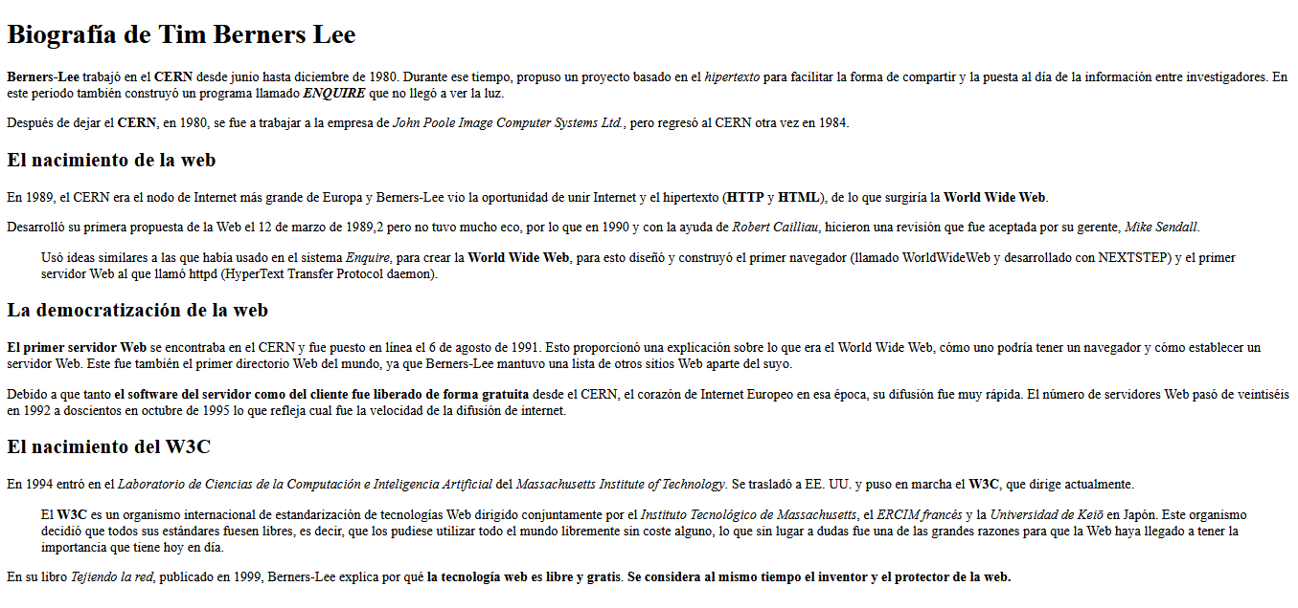

E3. En HTML, es posible identificar cualquier símbolo mediante su codificación ASCII (códigos HTML). Para aquellos símbolos que carezcan de una representación con código HTML, podemos utilizar la numeración HTML, que es totalmente equivalente. Entonces, escriba los siguientes caracteres mediante su código o número HTML.

https://ascii.cl/es/codigos-html.htm
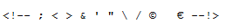

E4. Diseña una lista de definiciones para los siguientes conceptos, cuya definición deberás buscar en Internet.
- URL
- HTTP
- TCP/IP
- Internet
- W3C
- HTML

E5. Elabora una lista ordenada como la mostrada en la imagen:
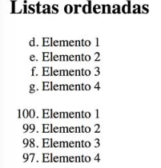

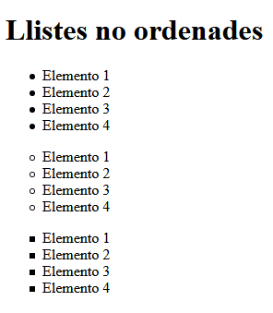
E6. Elabora una lista ordenada como la mostrada en la imagen:

E7. Transcribe a código HTML la siguiente imagen:
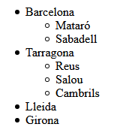
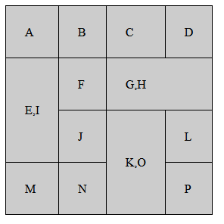
E8. Transcribe a código HTML la siguiente tabla. El documento HTML deberá llamar al código .css proporcionado más abajo.
Código .css:

table{
border-collapse: collapse;
}

td{
border:1px solid #000;
padding:25px;
background-color:#ccc;
}

E9. Diseña un formulario de inscripción en Cyberwall como el que se muestra en la imagen. Validación de campos:
• Los campos marcados en rojo son obligatorios, es decir, el formulario no será enviado si alguno de ellos se deja en blanco.
• La contraseña deberá tener una longitud entre 6 y 12 caracteres.
• El campo “I am” deberá ser un listado desplegable como el que se ve en la segunda imagen.
• El nivel de inglés será un valor entre 0 y 10, que el usuario especificará mediante la barra de desplazamiento mostrada.

